---------------------------------------------------------------------------------------------------------------------------

虚拟机

1. 虚拟机：采用基于真实的物理环境进行虚拟出的另一个操作系统；PE系统（操作系统）：微型系统，主要应用安装新系统前可以进行相关数据的备份，还可以进行破解系统密码；

桥接模式：虚拟机与物理机之间可以相互通信，相当于是独立出的一台物理机。

主机模式：虚拟机之间可以相互通信，但虚拟机不能访问主机。

NAT模式：在广域网中，比如如果物理机能访问百度，那么NAT模式的虚拟机也是可以访问百度，主机模式与其的区别就是，此种情况下，主机模式的虚拟机是不可以访问百度。另一个区别就是NAT模式虚拟机能访问主机。

1. 如果网络出现“X”则说明物理连接不通，则需要检查网卡灯是否亮；如果网络出现“！”则表示没有与广域网联通；解“决方法：进行修复ip，or重启网卡，or重插网线，or重启路由；如果网络中出现“……”表示在获取ip过程；
2. 虚拟机-》快照：系统还原作用

作业：测试主机与虚拟机三种模式之间的通信方法，即测试主机与虚拟机之间能否进行相互通信

--------------------------------------------------------------------------------------------------------------------------------

1. 进制：二进制0,1、八进制0~7、十进制0~9、十六进制0~9 A~F；底层硬件设备的实现主要是采用二进制进行交互；

进制之间的转换：二进制—》十进制001101（1*2*2*2+1*2*2+1=13），反方向用除法除以2取余数，从下往上读；

八进制—》十进制：23（2*81+3），反方向用除法除以8取余数，从下往上读；

十进制—》十六进制：用除法除以16取余数；反方向如上相乘；注意：十进制换算为十六进制时，如果余数大于等于10，用字母A~F表示；

有小数情况下的进制转换。

十进制—》二进制，整数位是除以2，从下往上读；小数位是乘以2，从上往下读；

二进制—》十进制，小数位是乘以2的负次方，从（-1开始）

作业：1. 5ec----》二进制

5ec-🡪十进制：5*162+14+12=

2. 459-🡪十六进制

3.100010—》八进制、十进制、十六进制

二进制—》八进制100010: 100-》4,010—》2，所以八进制为42

二进制—》十六进制100010: 0010—》2,0010--》2，所以十六进制为22

--------------------------------------------------------------------------------------------------------------------------------

Dos命令

1.内部命令是指系统中常驻存在的命令

2.外部命令需要进行环境的配置路径（即要设置环境变量）

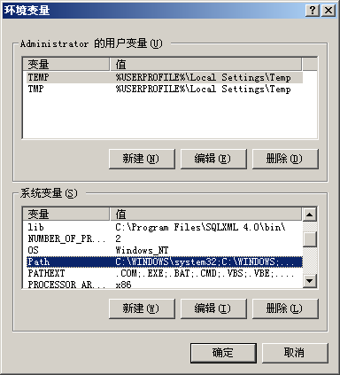

用户变量：针对当前用户所配置的变量可使用。

环境变量：当前操作系统中的所有用户共享的变量。

3.常用命令

盘符之间切换，直接使用盘符：，如C：

命令cd..表示返回上一级目录；

命令cd.表示返回当前目录；

如果要切到指定目录，则cd 路径名；（路径可以是相对路径【相对于当前目录内的路径cd 目录】；也可以是绝对路径【需要输入完整的路径如：cd/d C：\documents and setting】；

命令notepad 打开记事本；

Calc 打开计算器；

Regedit 打开注册表；

Service.msc 打开服务列表；

Shutdown：是关机命令，Shutdown /s /t 9000

Dir :显示当前目录下的所有文件信息

Help:查询所有的命令

Md 目录名or mkdir 目录名:创建目录（make directory）即创建文件夹

Rd 目录名 or rmdir 目录名：删除目录（remove directory）即删除文件夹

Copy 目标文件 指定目录路径：复制该文件夹内的文档，文件夹内的文件夹不能复制；

Move 目标文件路径 指定目录路径：将一个文件（文档，非文件夹）移动到另一个文件夹中；（可以直接移动整个文件夹）

Edit 表示新建文件；（批处理可以使用）

Rename or ren 目标文件/目录 新文件/新目录；重命名文件/目录；注：文件名存在空格的，可以使用双引号如 “文件名”（即文件名用“”）

Type 文件or绝对路径：显示该文件的所有内容（比如txt文档内的内容）

Ping 测试计算机之间是否连通

Ipconfig/all 查询物理地址、ip地址等

Netstat 参数：获取当前系统进程中所有的连接数。（netstat /? 帮助）

Del 文件：删除文件

Cls 清屏

Systeminfo 获取系统当前配置信息

Find “字符串” 查找文件：根据指定路径查找是否存在相对应的字符串内容。

--------------------------------------------------------------------------------------------------------------------------------

批处理

1. 常用后缀名使用：.txt .java .gif .png .doc .docx.exe .jpg .bmp

.dll 动态链接库文件

.log 日志文件

.msc 安装文件（打包文件）

.ini 配置文件

.bat 批处理文件

Bin 文件夹中的均是可执行文件

1. 批处理（.Bat）

命令Pause 执行bat文件时，停留在命令窗口，提示再点继续才执行（表示暂停）

命令Echo 批处理的输出语句

@表示回显

@echo on 表示在执行批处理的时候会显示所有的命令

@echo off 表示的是执行批处理时候不显示所有命令行，只显示执行结果

以上两句命令行通常在整个批处理文档的首句进行声明

命令Set 变量名=值 ：表示的是进行变量的定义，如果要引用变量的话，则需要使用%变量名%

如：set a=10

Echo %a%

输出的值才是10，否则如果是echo a ，输出的值是a

Set相关

如果需要进行数学运算，则需要在set 后面添加参数/a

如set /a c=10+12 echo c 显示的结果是22

/p 可以实现从控制台进行输入数（即在命令的窗口）

/I 比较时忽略大小写

语法：

If 条件（命令1） else （命令2）

如果条件为真，则执行命令1，否则执行命令2

注意：1）所有符号必须使用英文状态下；

2）else必须与前后括号要有空格存在，且必须在同一行，即） else （

If exist 盘符 （命令1） else （命令2）

除了盘符，也可以判断文件夹，也可以是文件

如：If exist a （命令1） else （命令2）

此时a是当前目录下查找是否有a的文件夹

If define 变量 （命令1） else （命令2）

Define 找变量

For 虚幻的语法

For /| 形式参数%%i in (范围) do （循环体）

/| 形式参数的定义声明 %%i 形式参数；

范围如（1,1,100）其中1表示初始值，第二个1是增量，100为至100跳出循环

@echo off

pause

set sum=0

for /l %%i in (1,1,100) do (set /a sum=sum+%%i)

echo %sum%

pause

逻辑判断：

与 && ：真真为真、真假为假、假真为假、假假为假

或|| ：真真为真、真假为真、假真为真、假假为假

脚本中的符号：

数字比较运算符

Lss 小于 （less）

Gtr 大于 （greater than）

Equ 等于 （equal）

Neq 不等于 （noequal）

Geq 大于等于 （greater equal）

Leq 小于等于 （less equal）

字符串的比较必须使用==，一个等号表示赋值

字符串的比较规则：从首字符一个一个进行比较，如果两个字符相同则相等，如果其中一个不同则不等。如if “6” gtr “50”（echo true） else （echo false）-🡪true

注意：if “6” gtr “60”（echo true） else （echo false）🡪false

字符串可以使用“”or ’’

命令Rem 表示注释，即当前行不执行。（记录批处理文件或config.sys中的注释）

取模：8%4=0，即取余数

作业：1.使用取模思想进行计算1~100的偶数和奇数和

2.判断e盘是否存在hello.Txt文件，如果不存在，则进行创建并把d盘中的存在的某一个文件内容，将内容的“abc”字符串写入到该文件中，如果存在则将该文件移动到d盘

通配符：*表示所有通配 ？表示单个字符通配

创建空文件：type nul>新文件名

>表示的是重定向覆盖

>>表示的是重定向追加

|表示的是管道，将前面的命令处理结果交由后面的命令进行处理。

--------------------------------------------------------------------------------------------------------------------------------

网络相关

1. ip分静态动态分配

静态分配：手动进行设置ip 网关、子网掩码、dns服务器

动态分配即dhcp分配（dhcp服务器）

127.0.01 环回地址

通过浏览器访问地址时，可以如下

主机名、ip（访问其他机器的两种方式）

127.0.0.1 、localhost 、ip、主机名（访问本机的四种方式）

主机名为唯一标识，不能重复。

1. ip地址主要是由网络和主机两步构造

主要分为五类A\B\C\D\E，常用前三类

A类地址主要由一个网络部分和三个主机标识构成（一个ip地址是由四个八位二进制构成，即32位二进制）

起始地址为1~126

|  |  |
| --- | --- |
| 0 |  |

B类地址主要由两个网络部分和两个主机标识构成

起始地址128~191

|  |  |  |
| --- | --- | --- |
| 1 | 0 |  |

C类地址主要由三个网络部分和一个主机标识构成

起始地址192~223

|  |  |  |  |
| --- | --- | --- | --- |
| 1 | 1 | 0 |  |

如C类地址192.168.5.44，44为主机标识。

A\B类公司用，C类家庭用

1. 广播1对多

单播1对1

组播多对多

1. Ip地址和子网掩码做逻辑与运算可以得到对应的网关（默认网关）：

如ip地址192.168.5.44

子网掩码255.255.255.0

网关为192.168.5.0

1. 子网掩码

A\B\C三类地址的默认子网掩码：

A类255.0.0.0

B类255.255.0.0

C类255.255.255.0

1. 计算机名主要由16字节构成，其中第十六字节为服务（本地服务，即计算机名最后的.）

作业：

1. 组和域的概念 ---个人理解

**在工作组中：**

所有的计算机都是对等的，没有计算机可以控制另一台计算机；

每台计算机都具有一组用户账户，若要登陆到工作组中的任何计算机，必须具有该计算机上的账户；

通常情况下，计算机的数量不超过而不台；

工作组不受密码保护。

所有的计算机必须在同一本地网络或子网中。

**在域中：**

有一台或多台计算机为服务器，网络管理员使用服务器控制域中所有计算机的安全和权限，这使得更容易进行更改，因为更改会自动应用到所有的计算机，域用户在每次访问域时，必须提供密码或其他凭据。

如果具有域上的用户账号，就可以登录到域中的任何计算机，而无需确保计算机之间的一致性，所以，您也许只能对计算机的设置进行有限制的更改；

一个域中可以有几千台计算机；

计算机可以位于不同的本地网络中。

**在家庭组中：**

家庭网络中的计算机必须属于某个工作组，但他们也可以属于某个家庭组。使用家庭组，可以轻松与家庭网络中的其他人共享图片，音乐，视频，文档和打印机。

家庭组受密码保护，但在讲计算机添加到家庭组时，只需要键入一次密码即可。

1. **从控制台进行输入一个数，然后进行判断，如果该数大于45则使用该数作为创建文件的名称，如果是小于100则列出e盘的所有.txt后缀文件的内容**

**@echo off**

**pause**

**set /p a="请输入一个数字"**

**if %a% gtr 45 (type nul > %a%)**

**if %a% lss 100 (type e:\*.txt)**

**pause>nul**

3. 总结服务器系统和家庭系统作用，以及服务器系统有哪些特点。

4. 扩展题，了解iis原理

**第五讲**

翻墙：伪ip技术。将IP进行封装，封装为当地的ip

1. 组和域：组指的是工作组的概念，可以随意进出；而域指的是服务器进行网络共享的过程即计算机的集中处理。
2. 域需要域控制器
3. IIS（Internet Information Service）主要是针对C#开发的网站进行发布服务、tomcat主要是正对java开发应用程序进行发布服务，apache
4. Html 超文本标志语言
5. Iis 将虚拟目录名相当于相对路径，然后直接映射到物理路径及对应服务磁盘上的文件。
6. IIS中默认的网站端口是80，在访问默认网站的时候该端口可以省略，当访问非默认网站时则必须声明网站端口。
7. 一个ip可以存在65535个端口
8. 新建带圆圈的文件夹与齿轮虚拟目录的区别：权限不同：需要有允许脚步执行的权限
9. 带齿轮的文件夹与一般文件夹有何不同。

带齿轮文件夹为绝对路径，一般文件夹为相对路径。（有待考察）

10.给文件设置重定向URL，可重定向到其他url

作业

1. 常用的页面（网页）状态代码-500.300,200,401-405
2. 家里新建好网络之后，学校的机器能否访问。有网跟无网的情况。
3. 带圆圈的浏览器文件夹怎么才可以访问（新建带圆圈的文件夹与齿轮虚拟目录的区别：权限不同：需要有允许脚步执行的权限）

---------------------------------------------------------------------------------------------------------------------------------

第六讲

1. 子网掩码 默认网关 默认网关相当路由器（modem、交换机、路由器之间的区别）

A网段地址192.168.1.1-192.168.1.254 B网段地址192.168.2.1-192.168.2.254

两网段地址访问路径如下

原理：A地址->A网关->B网关->B地址

返回原理：B地址-> B网关->A网关->A地址

1. Tracert 地址 跟踪路由列表
2. OSI（open system internetconnection）开放式网络连接系统（协议都是为了实现数据传输）

七层：物理层（硬件设备电路实现、比特流）、数据链路层（帧，帧数越大，处理速度越快（图片、视频））、网络层（IP属于网络层，ARP(拒绝攻击，安全性协议，加密狗)）ip报文（报文、报尾、数据报）、传输层（TCP/IP协议簇、UDP、段）、会话层（少用）、表示层、 应用层（http/ftp/dns/smtp/snmp/tftp(与ftp相比多了头)）

比特流->帧->ip报文（报文、报尾、数据报）->段

UDP与tcp 区别：tcp三次握手协议，面向连接，安全性高。客户端发送请求-服务器确认发送请求-客户端再次确认请求-服务器发送请求-客户端确认请求（银行系统使用TCP）

UDP是面向无连接，安全性较低，主要针对视频或者大文件下载上传使用。（下载可用UDP）,容易丢包。客户端发送请求-服务器直接发送请求

七层：（物理层、数据链路层）、网络层，传输层、（会话层、表示层、 应用层PDU(显示层)）

TCP/IP 五层模型 物理层-数据链路层-网络层-传输层-应用层

-

网络四层：网络接口层-网络层-传输层-会话层+表示层+应用层合并

1. 注册表 regedit（是一个数据库，系统软件之间的数据库，存的是 ）

常用注册表：current_user，local_machine 均有software的子目录

如何卸载一个软件

1. 通过控制面板中的添加删除卸载软件 2.把该软件的相关服务全部禁用 3.到对应的安装目录下把相关文件进行删除 4.清除注册表信息：在current_user，local_machine中的software删除对应的软件注册表

5. 文件共享

**第七讲**

1. 相关数据都是以文件的形式存储在硬盘上面

主要存在两种存储格式（fat、fat32、ntfs）

区别：

1.fat相对于ntfs存取速度效率：ntfs更高

1. fat相对于ntfs的安全性：ntfs更高
2. fat单个文件容量最大值不能超过4GB，ntfs单个文件容量最大值可超过4GB，最大值为64GB

扩展：

1、计算机中最小的存储单位bit(位)，只有两种状态 0,1

Byte (字节) 1Byte=8bit

1KB(千字节)=1024byte

1MB(兆字节)=1024KB

1GB()=1024MB

1TB=1024GB

1PB=1024TB

拉的电信宽带是Mb的单位 10240

2、x86----32位软件 x64----位软件

字长：32位与64位， 单位时间内cpu处理的位数。

1. 硬盘分区主要存在三种：主分区、扩展分区（不能直接被使用，由多个逻辑分区构成）、逻辑分区

在windows中最多的主分区可以分三个，如果分的指四个主分区的话说明存在一个扩展分区；主分区主要应用系统引导分区。可以只存在主分区不需要扩展分区。主分区至少要有一个。

硬盘总容量=主分区容量+扩展分区容量

扩展分区是由所有的逻辑分区构成。扩展分区无法直接使用，只能分成若干逻辑分区。

MBR(master boot record)

1. 磁盘碎片
2. 磁盘坏道，非物理（磁柱面跟扇区上的数据不匹配）上的损坏可以被修复
3. Diskgen 分区、恢复
4. 计算机管理

事件查看器：针对的是操作系统与应用程序所操作过程中的所有的产生的错误记录跟操作记录事件。（软件与操作系统之间的交互），使用的是日志文件的格式。

1. log 记录软件相关的操作记录（可以是操作系统与应用程序之间的，也可以是应用程序本身的）
2. 如果是共享盘符的话，则去进行访问的时候需要使用盘符+$,例如c$,\\192.168.5.1\c$

共享时候,路径访问使用\\,

协议通信的时候，均是使用//，如ftp、http <http://www.baidu.com>

1. 共享的会话可以通过两种方式进行查看：第一种：在计算机管理中的共享文件夹的会话中可以查询 第二种，在使用命令的doc窗口中使用 net session 查看
2. 缓存 cookies

作业：

1. 使用不同的用户登录，桌面是否相同
2. 用户所在的组对登进去的桌面产生影响。在同一组的用户登录的页面是否相同，不同组的是否相同。

**第八讲**

1. 如果需要让dll文件重新写入注册表的话这必须使用regsvr32命令进行注册。
2. 安全：1）系统的账户、密码策略设置。 2)网络共享以及远程登录（服务器为了提高安全性将不会开启） 3）在‘安全策略’中的‘网络访问’多数会根据实际情况进行开启（在网络访问策略中的安全和共享模式一般为经典模式）
3. DHCP(Dynamic host configuration protocol)(动态主机配置协议，动态IP分配服务器 )

如果需要在服务器上进行安装DHCP服务器的话，则要求该服务器必须是一个静态IP

作用域：指的是DHCP服务器可以分配的ip范围

Ip地址池：进行区分已分配ip和未分配ip，共同构成ip地址池

租用条约：指的是客户端获取dhcp服务器对应的ip后可以使用的期限限制。

Dhcp服务器实现原理

一个局域网中可以存在多台dhcp服务器，当客户端需要ip的时候，会向该局域网中的所有的dhcp发送请求，离最近的dhcp服务器会响应请求，同时客户端给出回应其他dhcp服务器已获取ip，将不需要给该客户端发送ip；最后该客户端根据dhcp服务器设定的租用条约进行使用ip地址。

1. DNS （domainname system）域名解析系统

Tracert

**第九讲**

1. ftp(file transfer protocol)文件传输协议，处于应用层。

主要的功能两大类：文件上传：将本地文件上传到服务器

文件的下载：从服务器上进行文件的下载到本地

而http只实现了文件的下载。Get、POST方法，URL，URI，URL包括URI

ftp底层实现的协议就是TCP

实现的原理

文件连接->传输->连接关闭

ftp占用的默认端口20,21 20是连接，21是传输

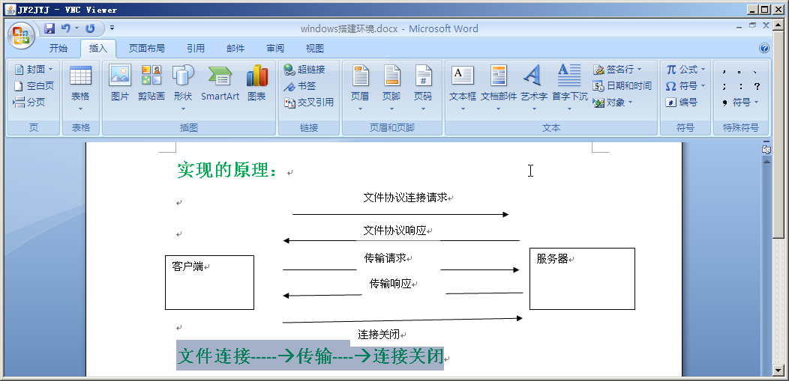

1. DNS （domainname system）域名解析系统
2. 请求：正向查找区域：域名->ip
3. 响应：反向查找区域：ip->域名 tracert

进程、线程，容易导致死锁

内存泄漏（溢出，即超出了内存的最大容量）

客户端1

DHCP服务器1

DHCP服务器1

DHCP服务器1